Утверждаю
Директор ГУО « Боровлянская
средняя школа № 2»
Е.А. Хиля
30 августа 2017 года

Беларусь – мая Айчына!

Учитель: Пугач Татьяна Николаевна

2017
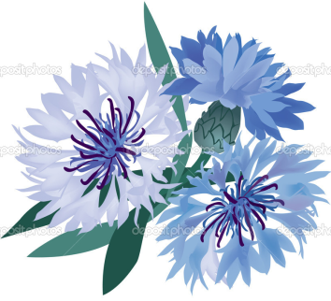
Форма ўрока: урок-віктарына

Мэта: абагульніць і сістэматызаваць веды вучняў пра Беларусь; развіваць уменне абагульняць, аналізаваць, рабіць вывады і весці доказ; садзейнічаць выхаванню любві да Радзімы, пачуцця гонару за свой край, свой народ.

Абсталяванне: мультымедыйная ўстаноўка, карткі-заданні для віктарыны, сімвалы-назвы каманд, “васількі”, малюнкі, фотаздымкі з адлюстраваннем беларускай прыроды, фотаздымак Францыска Скарыны, “далоні”, абрыс карты Рэспублікі Беларусь.

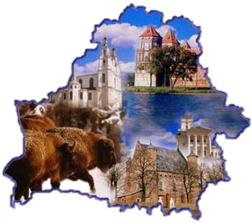

Ход занятка:
(эпіграф на дошцы)
Каб любіць Беларусь нашу мілую,
трэба ў розных краях пабываць.
Разумею цяпер, чаму з выраю
Жураўлі на Палессе ляцяць…

Віншавальнае слова настаўніка:
- Шаноўныя сябры! Віншую Вас з Днём Ведаў, з пачаткам навучальнага года! Дзень Ведаў – гэта свята тых, хто вучыцца, і тых, хто вучыць. Жадаю вам поспехаў, працаздольнасці і цікавасці ў набыцці новых ведаў. А вашым бацькам – заўсёды ганарыцца сваімі дзецьмі і іх поспехамі.
Работа па тэме ўрока:
- Сябры, давайце паглядзем, якая прыгожая наша Радзіма.
Фільм “Один день из жизни страны”

“Далонь”
- Перад вамі на парце малюнак вашай далоні. Напішыце ў сярэдзіне назву сталіцы нашай Радзімы. (Мінск)
- А на кожным пальчыку – назву абласных цэнтраў Рэспублікі Беларусь. (Гомель, Гродна, Брэст, Віцебск, Магілёў)


“Маю Беларусь..”
- Працягніце выраз: “Маю Беларусь я ….” (вучні працягваюць выраз, на дошцы з’яўляецца запіс: люблю, берагу, паважаю, прымаю ўдзел, зберагаю)

“Францыск Скарына”
- Назавіце імя знакамітага беларускага першадрукара з Полацку? (Францыск Скарына)
- Што абазначаюць даты на дошцы: 1517 – 2017?
Фільм “500 лет белорусского книгопечатания”

Віктарына (Каманды “Бусляняты”, “Зубраняты” (Дадатак 1)
Конкурс 1
- Чаму ў нашай краіны такая назва – “Беларусь”? (Дадатак 2)
За кожны правільны адказ каманда атрымлівае “васілёк”(Дадатак 3). За дадатковы азказ таксама “васілёк”.

Конкурс 2
- У наступным конкурсе вам трэба адказаць на пытанні адным словам і запісаць адказы.
Кожная каманда атрымлівае ліст з пытаннямі (Дадатак 4). За правільнае слова каманда атрымлівае “васілёк”.
- Кожны з нас павінен ганарыцца тым месцам, дзе ён нарадзіўся і жыве, сваёй Бацькаўшчынай.
Конкурс 3
- А зараз разгадайце крыжаванку.
Кожная каманда атрымлівае крыжаванку з заданнем (Дадатак 5). За правільнае выкананне задання каманда атрымлівае тры “васількі”.
Падвядзенне вынікаў:
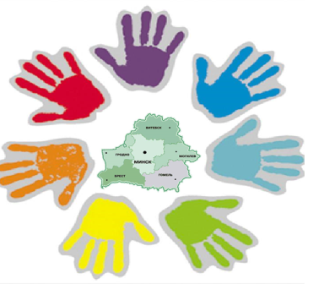
- Мне здаецца, што наша Радзіма ўжо зараз можа ганарыцца вашымі поспехамі, і яшчэ будзе ганарыцца вамі ў будучыні. Хай кожны з вас стане сапраўдным грамадзянінам нашай Айчыны. Любіце, паважайце і абараняйце яе!
Вучні вышаюць свае папяровыя далоні вакол абрыса Рэспублікі Беларусь на дошцы:
Дадатак 1

БУСЛЯНЯТЫ

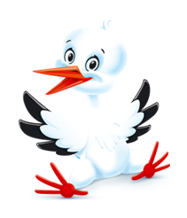

ЗУБРАНЯТЫ

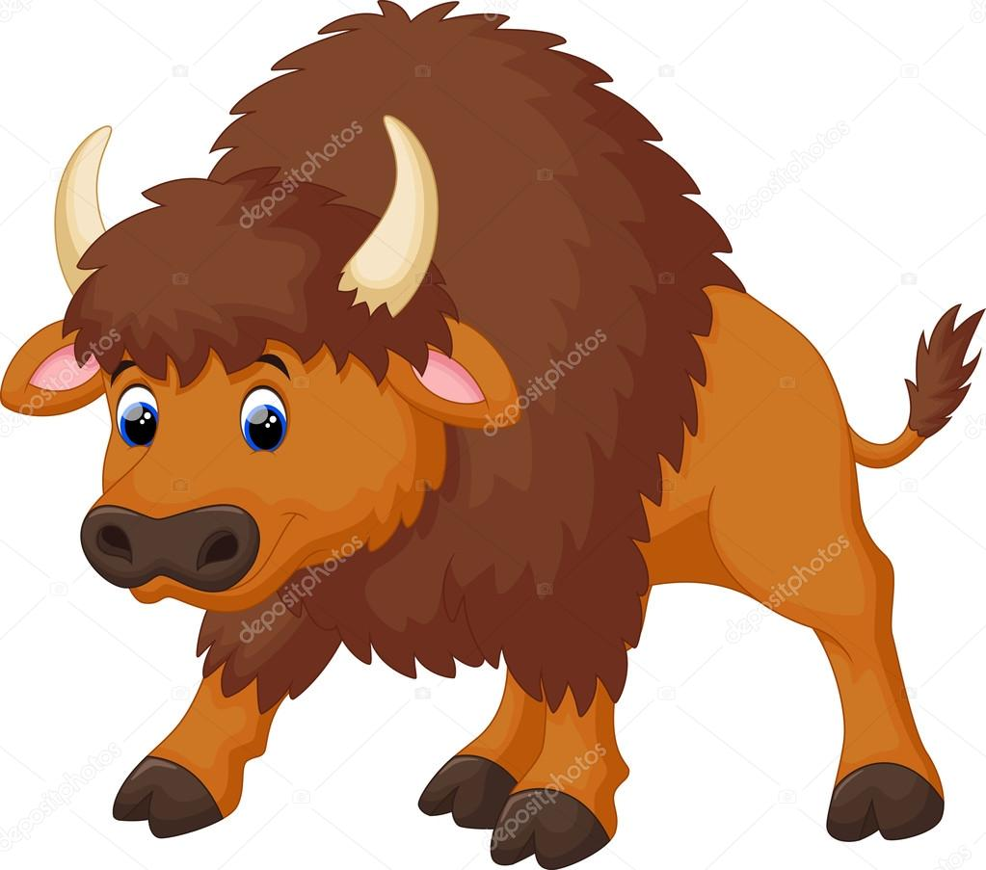

Дадатак 2

Чаму ў нашай краіны такая назва – “Беларусь”?

- Белая – ад колеру ільняной вопраткі і светлых валасоў жыхароў краіны.
- Край людзей, не пакораных ворагамі; белы – значыць вольны.
- Зямля белых буслоў, якія, калі ўзляталі, засцілалі неба сваімі крыламі.
- Хрысціянская Русь: Русь Белая – значыць праваслаўная.
- У далёкія часы ваду называлі словам “русь” ці “рос”, а славяне дадавалі да яго яшчэ адно слова – “белая”, значыць чыстая.

Дадатак 3
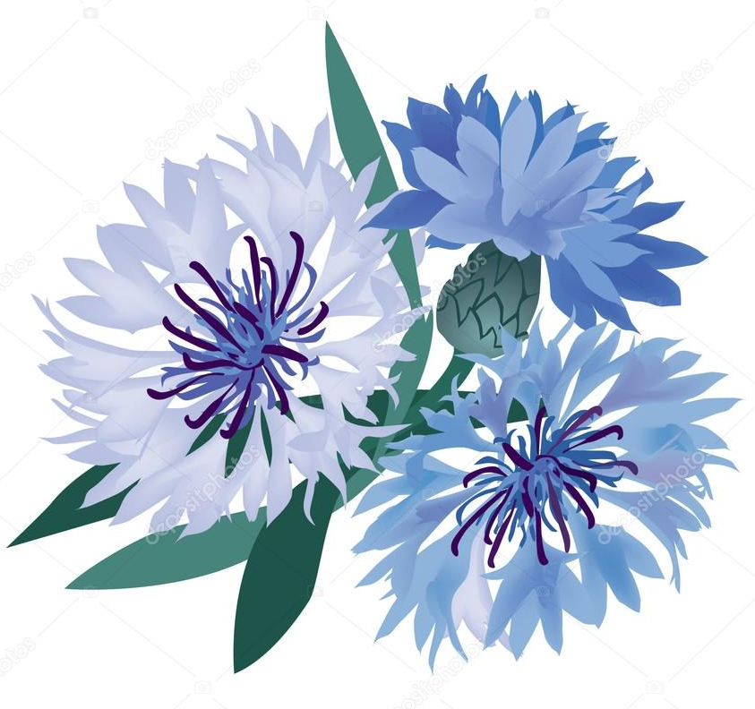

Дадатак 4

Якім словам можна назваць кватэру ці хату, дзе жывеш ты, твае тата і мама? _________________________________________________________
Якім адным словам можна назваць і вёску, у якой ты жывеш, і лес, куды ходзіш у грыбы, і рэчку, на якой ловіш рыбу? __________________
Як называецца твая Радзіма? ________________________________
Як называюць хлопчыка, які нарадзіўся і жыве ў Беларусі? _____________________________________________________________
Як называюць дзяўчынку, якая нарадзілася і жыве ў нашай краіне? ________________________________________________________________

Словы-памочнікі: Беларусь, беларусачка (беларуска), дом, Радзіма.

Дадатак 5

Заішы словы ў крыжаванку (па вертыкалі). Паразважайце, як кожнае з гэтых слоў датычыцца нашай краіны – Беларусі.

Б | Е | Л | А | Р | У | С | Ь

Мінск, зубр, лён, васілёк, бусел, Бацькаўшчына, бульба, беларус.

